Α′ ΣΥΛΛΟΓΟΣ ΕΚΠΑΙΔΕΥΤΙΚΩΝ Π.Ε. ΠΕΙΡΑΙΑ
“ΡΗΓΑΣ ΦΕΡΑΙΟΣ”
ΤΖΑΒΕΛΛΑ ΚΑΙ ΑΛΕΞΑΝΔΡΟΥ 1 , ΠΕΙΡΑΙΑΣ 18533
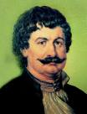
e-mail: info@rigasfereospeiraias.gr http://www.rfp.gr

ΠΕΙΡΑΙΑΣ 3/4/2017, Α.Π:34

ΠΡΟΣ: ΤΑ ΜΕΛΗ ΤΟΥ ΣΥΛΛΟΓΟΥ

Θέμα: Συμμετέχουμε μαζικά στις κινητοποιήσεις

Συνάδελφοι, συναδέλφισσες,
Καλούμε όλους/ες τους/τις συναδέλφους σε μαζική συμμετοχή στα συλλαλητήρια για την εκπαίδευση.
- Τρίτη 4 Απριλίου, στη 1μμ, στο Υπ. Παιδείας, διαμαρτυρία για την τροπολογία αναπληρωτών ειδικής αγωγής.
- Τετάρτη, 5 Απριλίου, στη 1μμ, στα Προπύλαια, στο πανεκπαιδευτικό συλλαλητήριο ΔΟΕ-ΟΛΜΕ.
Για τη διευκόλυνση της συμμετοχής των συναδέλφων προκηρύσσουμε για την Τετάρτη 5/4, πέραν της στάσης εργασίας της ΔΟΕ (11πμ-2μμ και 2-4 μμ), 3 ακόμα ώρες στάση εργασίας (8-11 πμ).
Διευκρινίζουμε ότι ο κάθε συνάδελφος μπορεί να κάνει χρήση των στάσεων της ΔΟΕ και συμπληρωματικά από 1 έως 3 ώρες από τον σύλλογο και να καλύψει είτε μέρος είτε όλο το ωράριό του.
Απαιτούμε:
- Μόνιμους μαζικούς διορισμούς εδώ και τώρα για την κάλυψη όλων των πραγματικών κενών.
- Άμεση απόσυρση της τροπολογίας για τους αναπληρωτές ειδικής αγωγής.
- Πλήρη εργασιακά και ασφαλιστικά δικαιώματα στους αναπληρωτές.

ΟΛΟΙ ΣΤΙΣ ΚΙΝΗΤΟΠΟΙΗΣΕΙΣ

  Ο ΠΡΟΕΔΡΟΣ  ΜΑΡΙΟΣ  ΧΑΔΟΥΛΗΣ | ΓΙΑ ΤΟ Δ.Σ. | Ο ΓΕΝ. ΓΡΑΜΜΑΤΕΑΣ  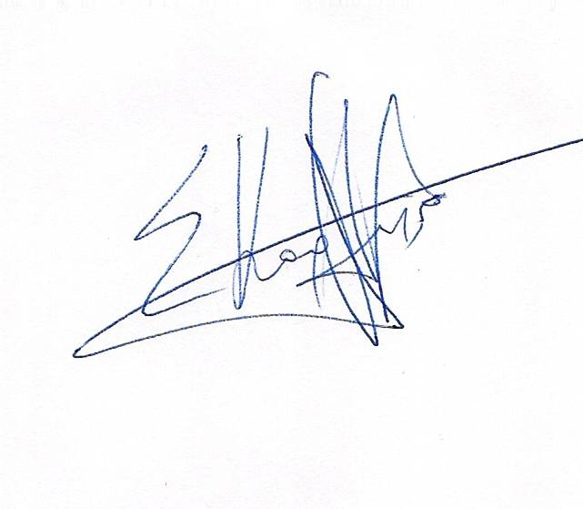  ΣΩΤΗΡΗΣ  ΚΑΡΛΗΣ

